# 石家庄学院补办学生证网上申报程序

1. 学生本人通过石家庄学院官网登录数字化校园在学生服务系统或者登录企业微信学生工作服务系统中提交补办学生证申请；
2. 辅导员和副书记通过数字化校园在学生服务系统或者企业微信学生工作服务系统中分别审批；
3. 待辅导员和学院副书记网上审核同意后，本人持一张**一寸蓝底**照片补办学生证，不得代办。

4.补办学生证地点：南校区 大学生活动中心一层办事大厅

北校区 继续教育孵化园219办公室

5.集中补办学生证和解决学生证磁条问题时间：**每周四下午2点到5点**（其他时间着急办理可提前与学生处老师联系，电话：66617104）。

温馨提示：

学生证是学生考试、体育测试、参加活动、购买优惠火车票的重要证件，请妥善保管，如若丢失请及时补办。

党委学生工作部（处）

2024年5月

# 学校官网路径

1. 登录到[数字化校园](https://cas.sjzc.edu.cn:8016/cas)，忘记密码请联系信息中心重置。

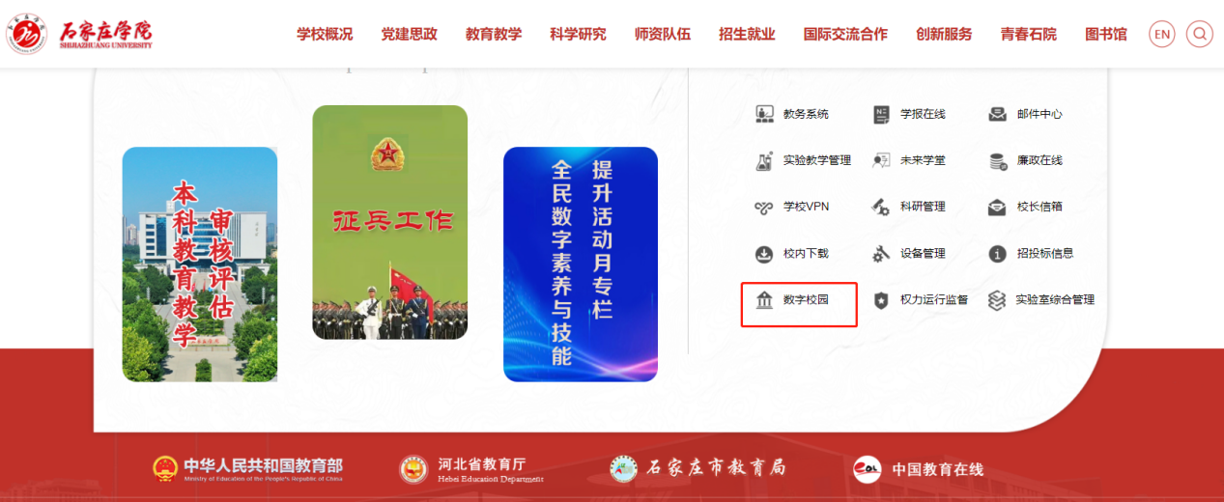

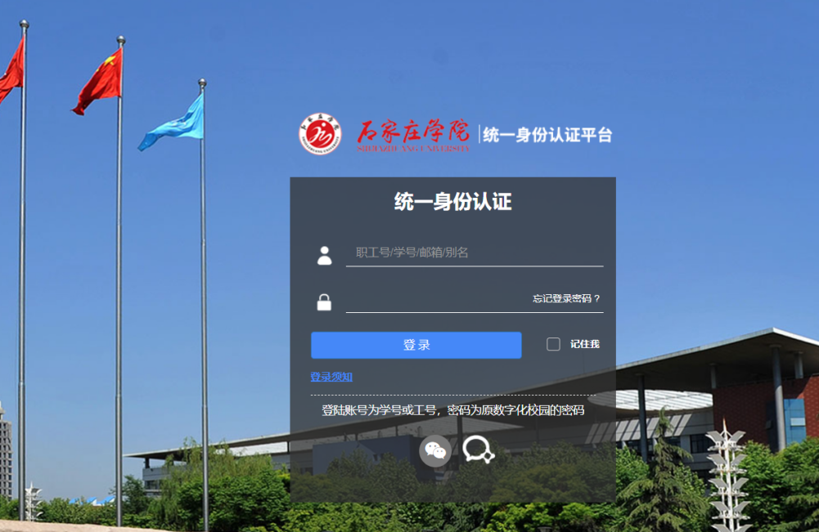

申报与审批

A学生：学生通过我的服务或者服务大厅中的“学生证办理申请”服务办理学生证补办申请。

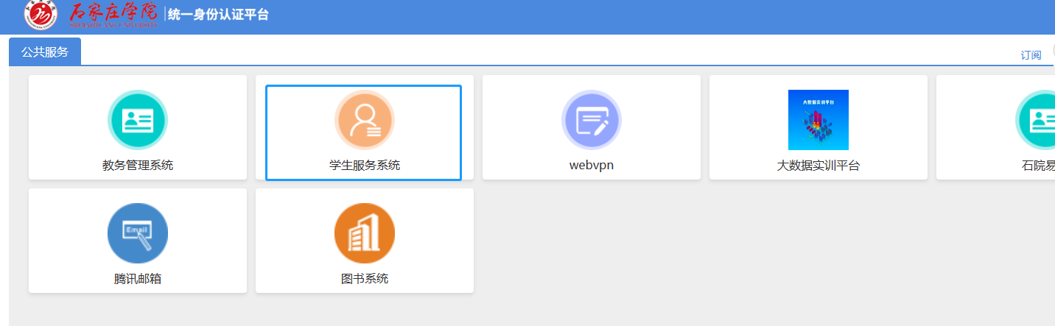

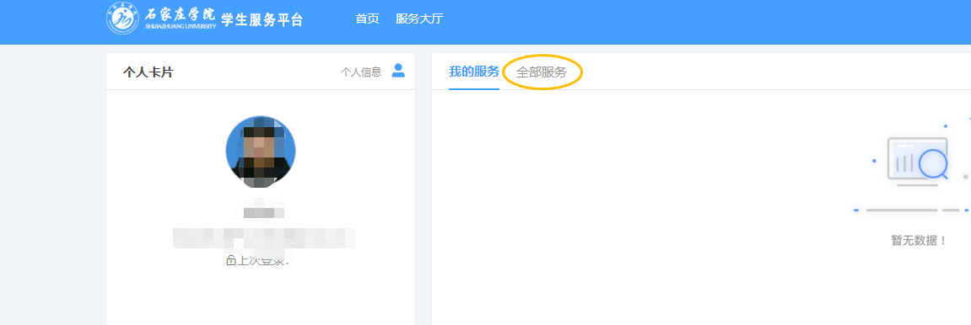

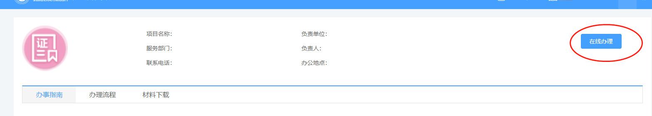

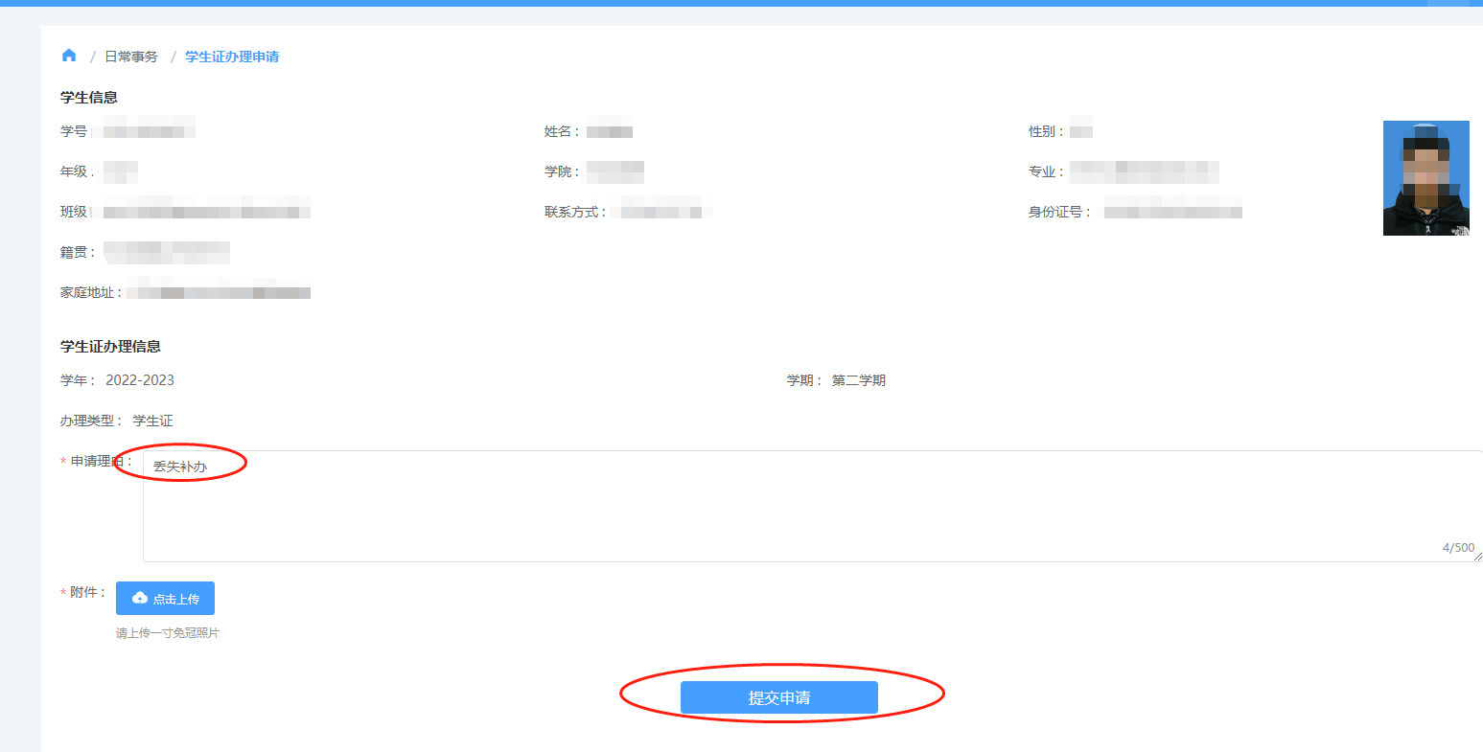



注：提交成功后可以通过查看结果或者找到全部服务中的学生证办理结果查看审批的历史信息，提交后未审核的流程可以撤回，下一步审核后无法撤回。

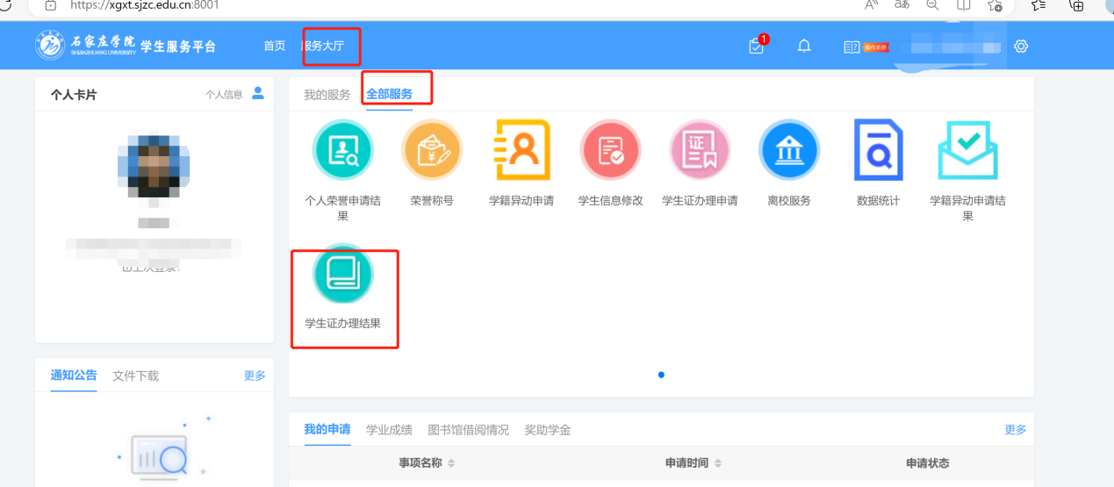

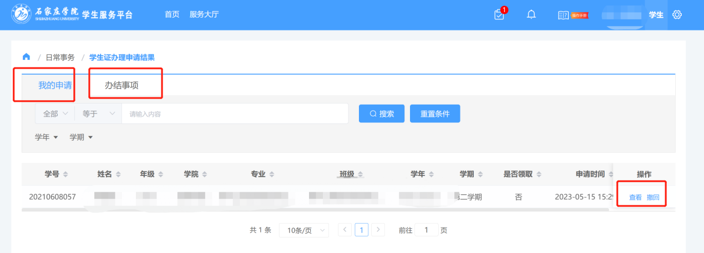

B辅导员：通过我的服务或者服务大厅中的“学生证办理审批”服务办理学生证补办的审批。



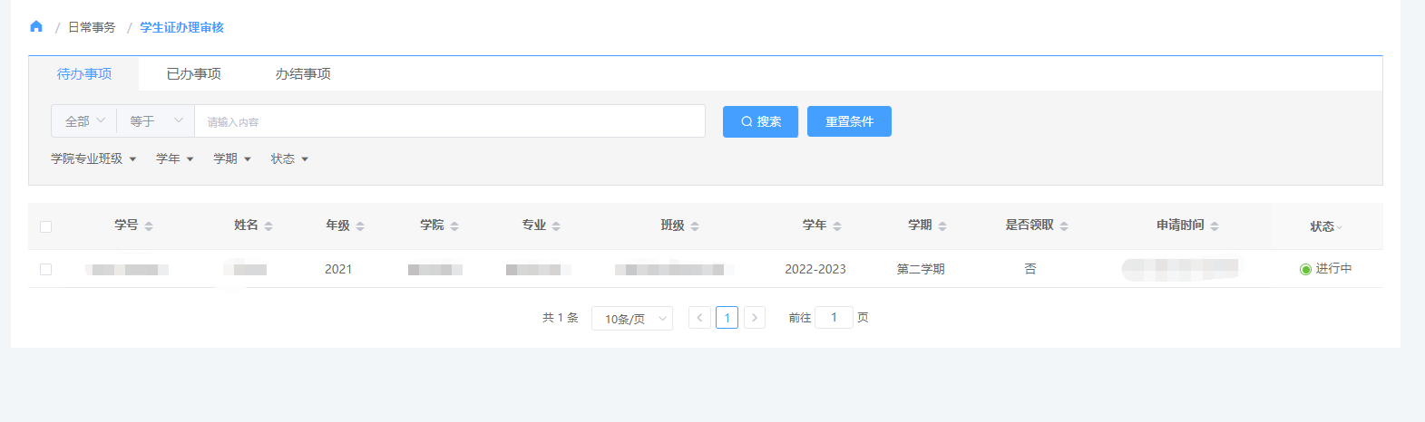

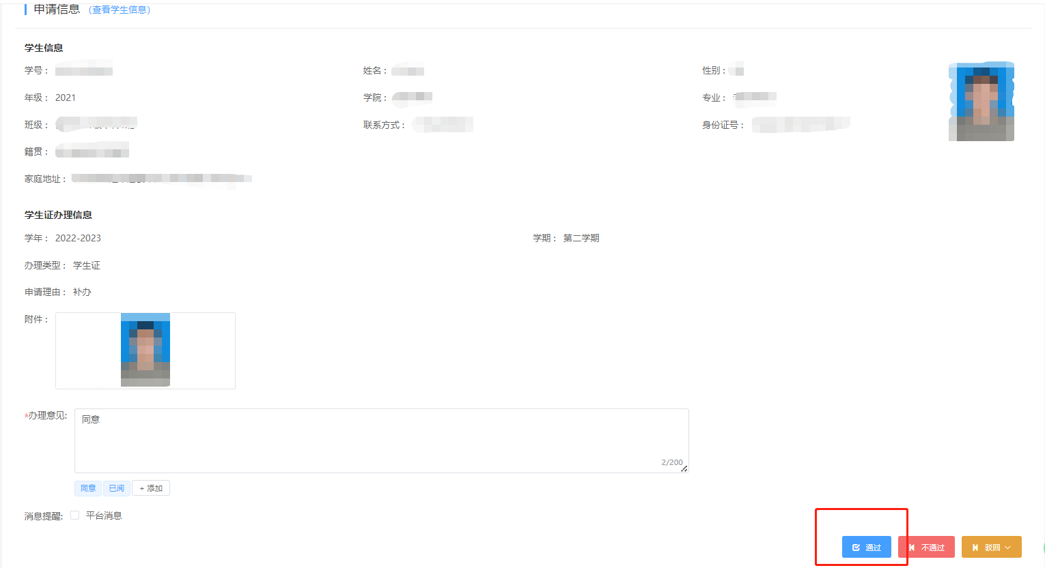

C副书记：通过我的服务或者服务大厅中的“学生证办理审批”服务办理学生证补办的审批。





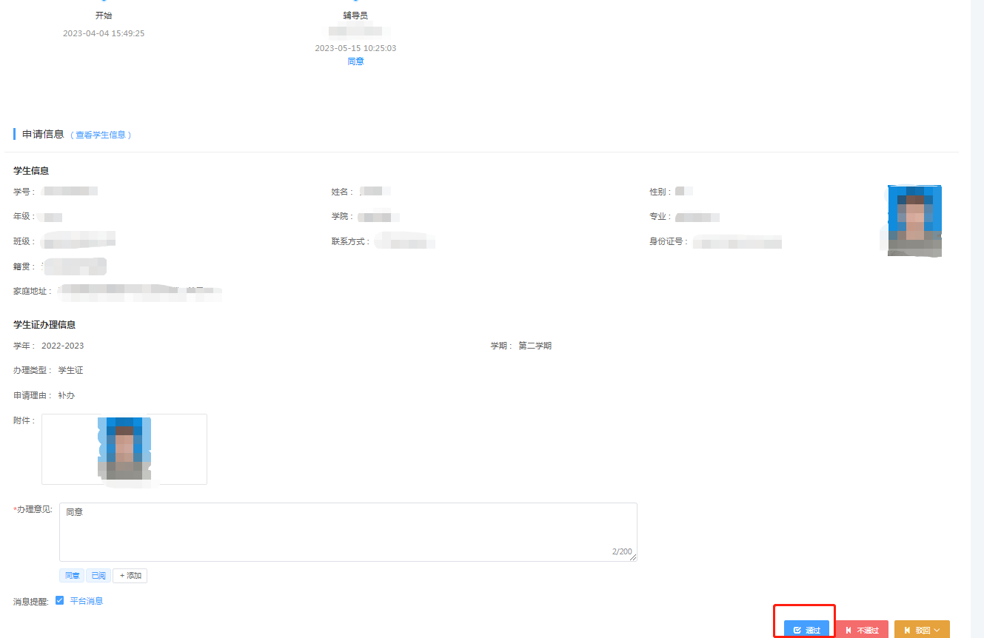

# 企业微信路径

A学生：登录“企业微信--工作台--学生工作服务系统--学生办证办理申请”，提交申请。

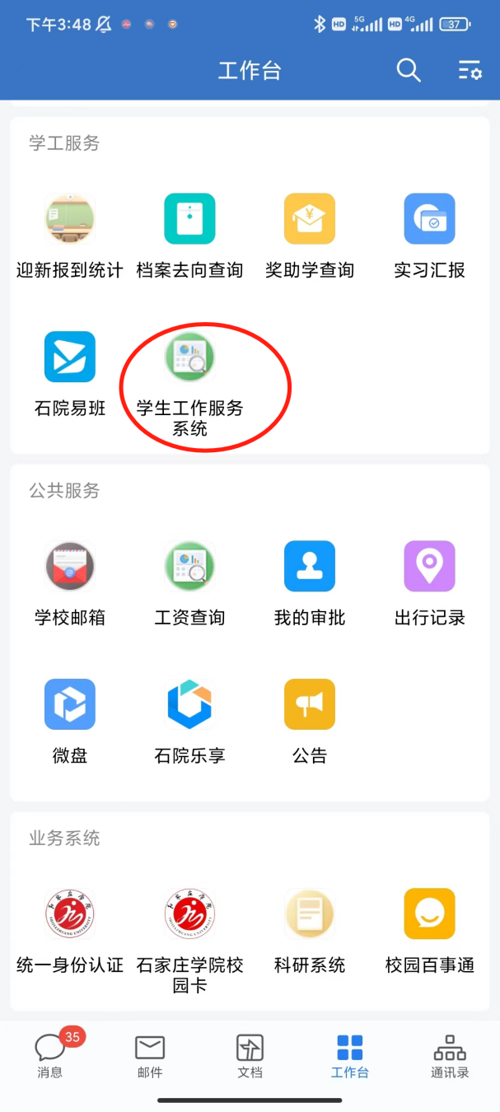

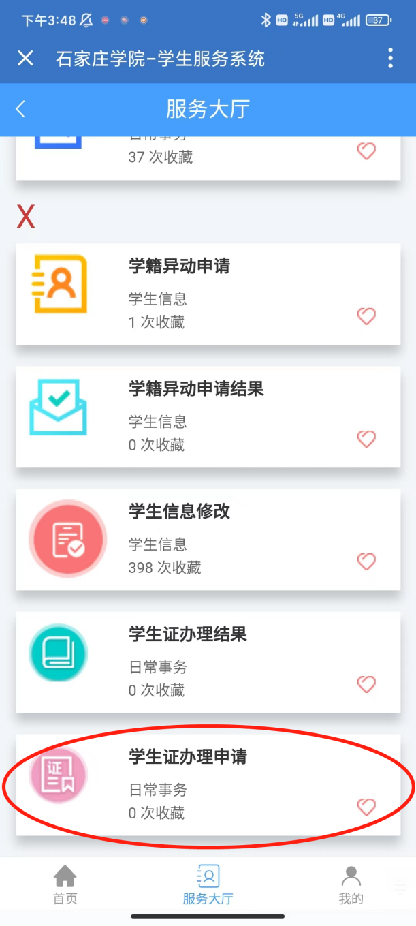

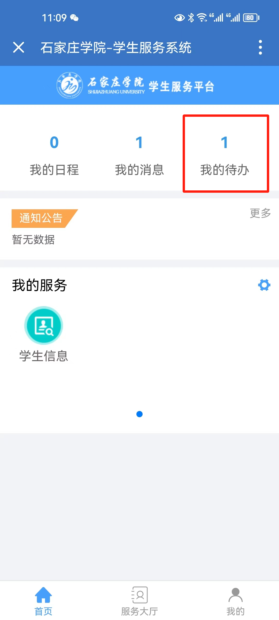B辅导员：登录“企业微信--工作台--学生工作服务系统--我的待办/学生证办理审核”，核对学生信息无误后同意通过或不通过。



或

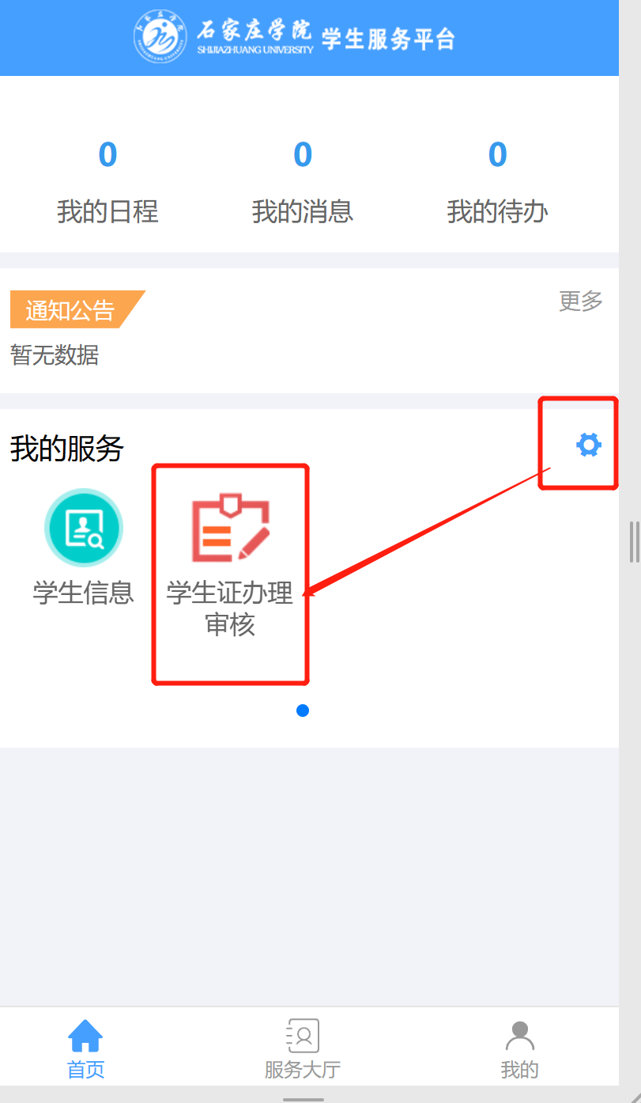

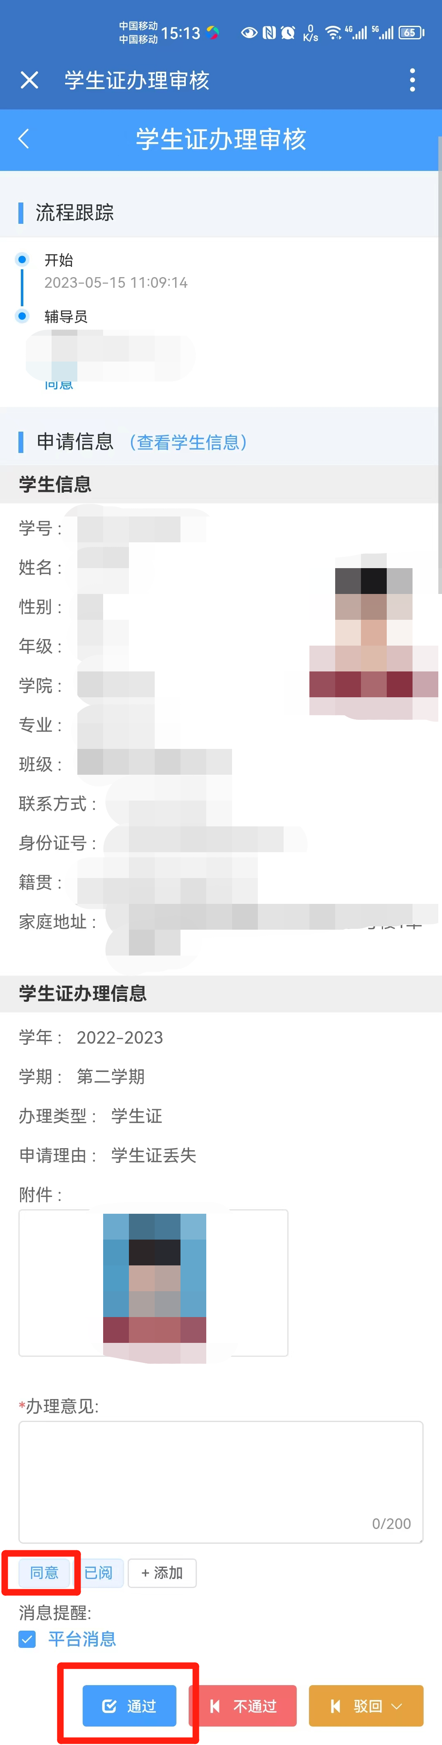

C副书记：登录“企业微信--工作台--学生工作服务系统--我的待办”，核对完成后同意通过或不通过。



或



